Ejercicios MongoDB
1. Usando el interfaz de comandos de MongoDB:
- Crea una base de datos de nombre AT05_03.
- Añade una colección de nombre equipos.
- Añade dos equipos. La estructura de un equipo es:
- nombre
- entrenador (persona)
- jugadores (conxunto de personas)
- lugar
El tipo persona está compuesto de: dni, nombre, apellidos, año_nac, telefono, direccion (la dirección estará compuesta de calle y código postal)
- Muestra toda la información de los equipos
use AT05_03;
db.equipos.find().pretty()
- Realiza una consulta que muestre los equipos pertenecientes a un lugar concreto.
db.equipos.find({'lugar':'Madrid'})
- Realiza una consulta que muestre los datos del equipo en el que juegue un jugador con un dni concreto.
db.equipos.find({"jugadores.dni":"12345678K"})
- Modifica el “lugar” de un equipo con un “nombre” concreto.
db.equipos.updateMany({"nombre":"Futbol Club Barcelona"},{$set:{"lugar":"BCN"}})

- Modifica el “telefono” de un jugador con un “dni” concreto. En caso de que haya varios documentos con ese jugador deben modificarse todos.
db.equipos.updateMany({"jugadores.dni":"35592554R"},{$set:{"jugadores.$.telefono":"999000999"}})
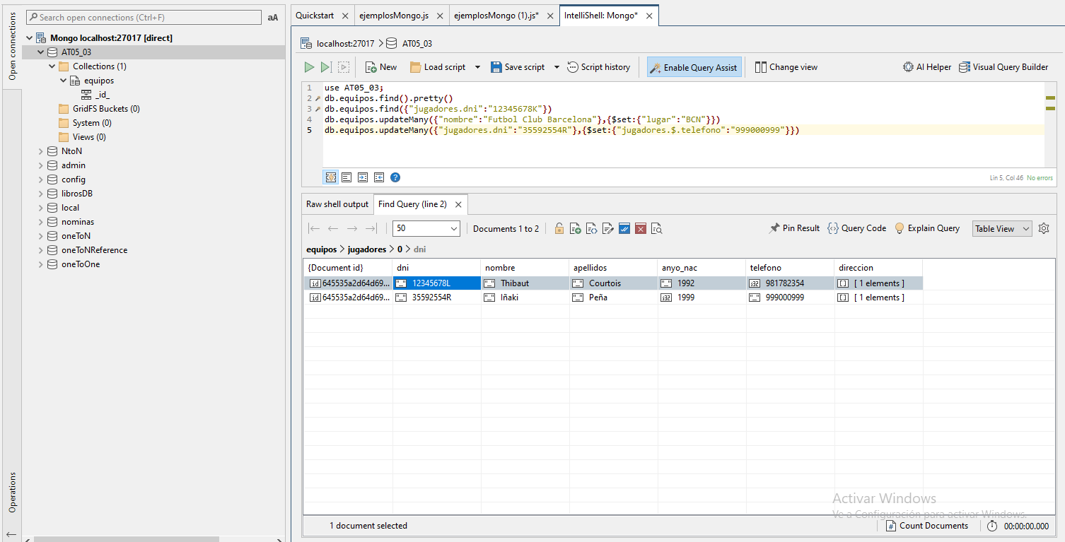
Captura de como he ido ejecutando las sentencias y del resultado de la última sentencia, dónde se puede apreciar el cambio del número de teléfono del jugador con dni 35592554R

2. Importa la base de datos “AT05.03-Libros.json”usando el comando mongoimport: mongoimport --db AT05_03 --collection libros --jsonArray --file AT05.03-libros.json y realiza las siguientes operaciones:
- Obtener el nombre de todos los autores (únicamente el nombre)
use AT05_03;
db.libros.find({},{'autor.nombre':1, _id:0})
- Obtener los nombres de los autores cuyo apellido sea Proust

- Obtener los libros publicados en 1998 o en 2006

- Obtener el número de libros de la editorial Addison-Wesley
db.libros.find({"editorial": "Addison-Wesley"}).count()
- Obtener el libro que ocupa la tercera posición
db.libros.find({},{"titulo":1, "_id":0}).skip(2).limit(1)
- Obtener la lista de autores de cada libro junto con el título
db.libros.find({}, {"autor":1, "titulo":1, "_id":0}).pretty()
- Obtener los títulos y años de publicación de los libros publicados con posterioridad a 2004.
db.libros.find( {"publicacion":{$gt:2004}}, {"titulo":1,"_id":0,"publicacion":"1"} )
- Obtener los autores de los libros publicados en 1998 o en 2005
db.libros.find( {$or:[{"publicacion":2005}, {"publicacion":1998}]}, {"autor":1,"_id":0, "publicacion":"1"} )
- Obtener el autor, coste y año de publicación de los libros publicados desde 2001 y coste mayor que 20
db.libros.find({"publicacion":{$gte:2001}, "coste":{$gte:20.00}}, {"autor":1,"_id":0, "publicacion":"1", "coste":1} )
- Obtener los libros publicados por la editorial Addison-Wesley después de 2005.
db.libros.find({"publicacion":{$gte:2001}, "coste":{$gte:20.00}}, {"autor":1,"_id":0, "publicacion":"1", "coste":1} )
- Muestra los nombres de los distintos autores.
db.libros.distinct('autor.nombre')
- Muestra el menor y el mayor precio de los libros y el coste total de todos los libros
db.libros.aggregate([{$group:{_id:'$titulo',"precioMin":{$min:"$coste"},"precioMax":{$max:"$coste"},"precioTotal":{$sum:"$coste"}}}])
- Obtén los nombres de los autores y el número de libros que han escrito
db.libros.aggregate([{$group:{_id:'$autor.nombre',"obras":{$sum:1}}}])
- Obtener los autores de más de un libro.
db.libros.aggregate([{$group:{_id:'$autor.nombre',"obras":{$sum:1}}},{$match:{"obras":{$gt:1}}}])
- Guardar una lista de libros con sus autores en una nueva colección llamada “autores”
db.libros.aggregate([{$project:{"autor":"$autor","titulo":"$titulo"}},{$out:"autores"}])
- Eliminar la colección “autores”
db.autores.drop()
- Asigna todos los libros de la editorial “VOIPA” a la editorial “Galaxia”.
db.libros.updateMany({"editorial":"VOIPA"},{$set:{"editorial":"Galaxia"}})

